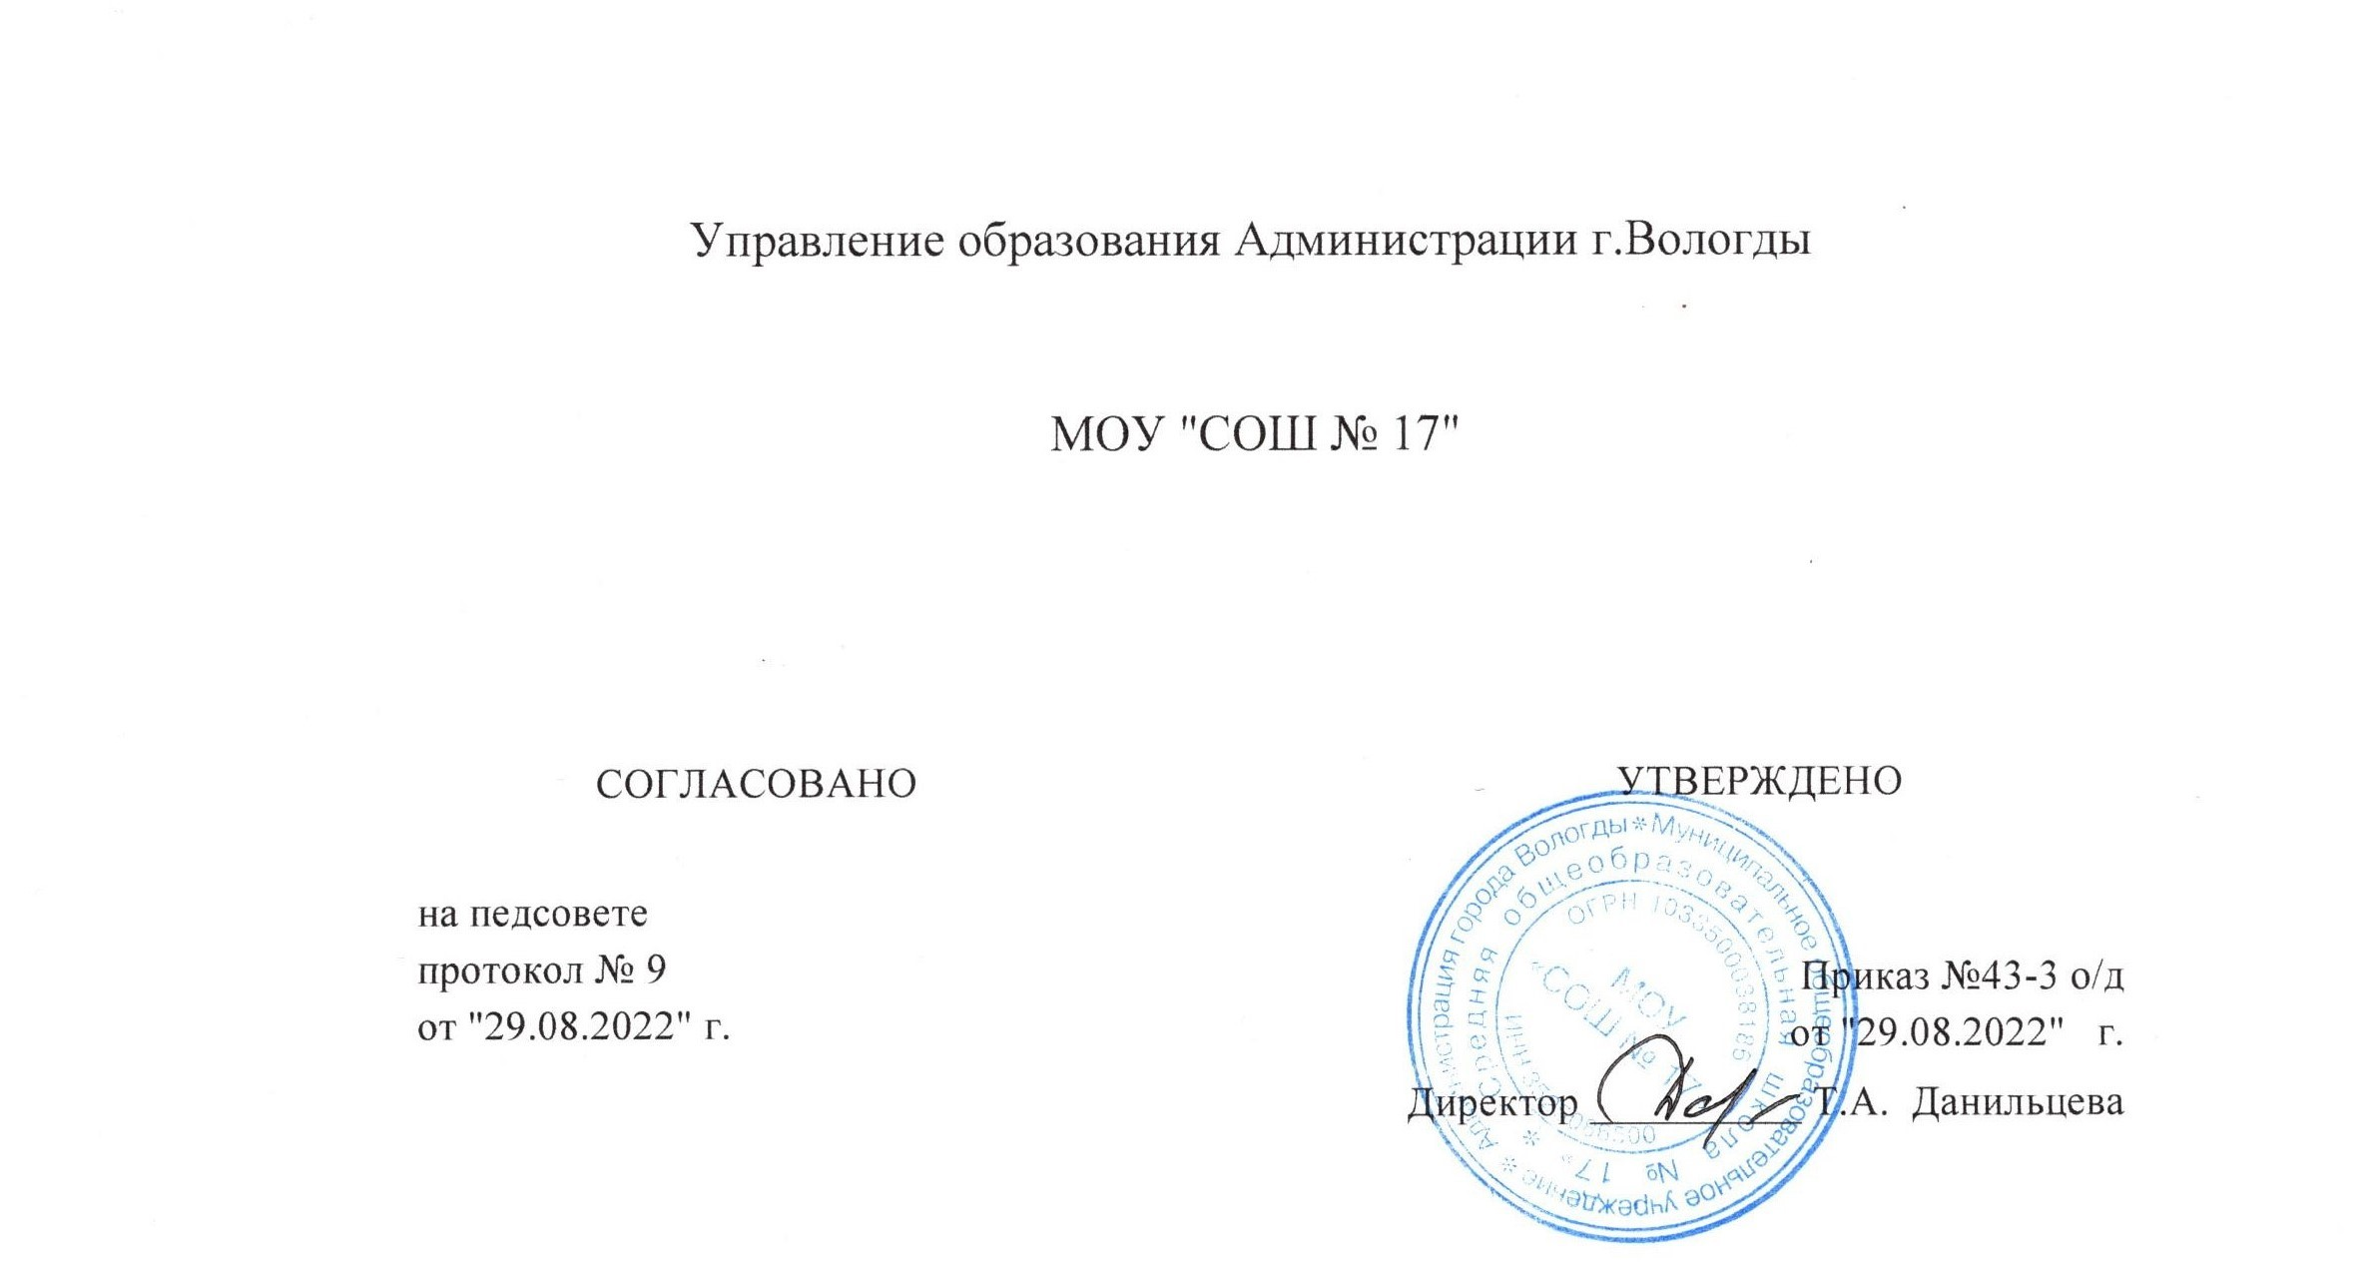

Положение

о режиме занятий обучающихся

в муниципальном общеобразовательном учреждении

МОУ « СОШ №17»
1. Общие положения:
1.1. Настоящий локальный акт разработан в соответствии с Федеральным законом Российской Федерации от 29.12.2012г. № 273-ФЗ «Об образовании в Российской Федерации», санитарно-эпидемиологическими требованиями к условиям и организации обучения в общеобразовательных учреждениях (Санитарные правила СП 2.4.3648-20), уставом школы
1.2. Учебный год в учреждении начинается 1 сентября и заканчивается не позднее 31 мая.
1.3. Формы обучения по общеобразовательным программам определяются соответствующими федеральными государственными образовательными стандартами, если иное не установлено Федеральным законом «Об образовании в Российской Федерации». Допускается сочетание различных форм получения образования и форм обучения.
2. Продолжительность учебного года и каникул:
2.1. Продолжительность учебного года на первом, втором и третьем уровнях общего образования составляет не менее 34 недель без учета государственной итоговой аттестации, в первом классе – 33 недели. В соответствии с годовым календарным учебным графиком учебный год распределяется на учебные четверти в 1-9 классах и полугодия в 10-11 классах.
2.2. Продолжительность каникул в течение учебного года составляет не менее 30 календарных дней, летом – не менее 8 недель. Для обучающихся в 1 классе в феврале устанавливаются дополнительные каникулы сроком не менее 7 дней. Сроки и продолжительность каникул в каждом учебном году определяются годовыми календарными учебными графиками.
3. Режим занятий обучающихся в школе:
3.1. Обучение проводится в первую и во вторую смену.
3.2. Учебные занятия первой смены начинаются в 8.00, а заканчиваются занятия второй смены не позднее 19.00.
3.3. Максимально допустимая нагрузка в течение дня составляет:
- для обучающихся 1 классов – 4 урока и 1 день в неделю – 5 уроков, за счет урока физической культуры;
- для обучающихся 2–4 классов – 5 уроков;
- для обучающихся 5–6 классов – 6 уроков;
- для обучающихся 7–11 классов – 7 уроков.
3.4. Факультативные, элективные, групповые занятия планируются на дни с наименьшим количеством обязательных уроков. Между началом факультативных, элективных, групповых занятий организуется перерыв продолжительностью 45 минут.
3.5. Расписание уроков составляется с учетом дневной и недельной умственной работоспособности обучающихся и шкалой трудности учебных предметов.
3.6. При составлении расписания уроков чередуются различные по сложности предметы в течение дня и недели: для обучающихся I уровня образования основные предметы (математика, русский и иностранный язык, окружающий мир) чередуются с уроками музыки, изобразительного искусства, технологии, физической культуры; для обучающихся II и III уровня образования предметы естественно-математического цикла чередуются с гуманитарными предметами.
3.7. Для обучающихся 1 классов наиболее трудные предметы проводятся на 2 уроке; 2–4 классов – 2–3 уроках; для обучающихся 5–11 классов – на 2–4 уроках.
3.8. В начальных классах сдвоенные уроки не проводятся.
3.9. В течение учебного дня проводится не более одной контрольной работы. Контрольные работы целесообразно проводить на 2–4 уроках.
3.10. Продолжительность урока (академический час) в 2-11 классах составляет 40 минут.
3.12. Обучение в 1 классе осуществляется с соблюдением следующих дополнительных требований:
- учебные занятия проводятся по 5-дневной учебной неделе;
- использование «ступенчатого» режима обучения в первом полугодии (в сентябре, октябре – по 3 урока в день по 35 минут каждый, в ноябре–декабре – по 4 урока по 35 минут каждый; январь–май – по 4 урока по 40 минут каждый);
- обучение проводится без балльного оценивания знаний обучающихся и домашних заданий.
3.13. Для предупреждения переутомления обучающихся и сохранения оптимального уровня их работоспособности на протяжении недели в расписании занятий предусматривается облегченный учебный день – четверг или пятница.
3.14. Продолжительность перемен между уроками составляет не менее 10 минут, большой перемены (после 2 или 3 уроков) – 20 минут.
3.15. Учебные занятия проводятся по пятидневной учебной неделе.
5. Режим внеурочной деятельности:
5.1. Между занятиями по основным общеобразовательным программам и занятиями внеурочной деятельности в учреждении должен быть перерыв для отдыха не менее 45 минут.
5.2. Окончание занятий внеурочной деятельности в учреждении заканчивается не позднее 19.00 ч.
5.3. Занятия внеурочной деятельности могут проходить в учебные и каникулярные дни.
5.4. Максимальная продолжительность в учебные дни составляет 2 часа. После 40–45 минут занятий устраивается перерыв длительностью не менее 10 минут для отдыха обучающихся и проветривания помещений.
5.5. Режим занятий внеурочной деятельности устанавливается расписанием с учетом пожеланий родителей (законных представителей), возрастных особенностей детей и установленных санитарно-гигиенических норм.
6. Режим занятий для обучающихся, находящимся на обучении на дому по медицинским показаниям:
6.1. Организация индивидуального обучения обучающихся на дому проводится по медицинским показаниям на основании заключения лечебного учреждения, заявления родителей (законных представителей) и издания приказа по школе. Количество часов в неделю составляет:
в 1–4 классах – до 8 часов;
в 5–8 классах – до 10 часов;
в 9 классе – до 11 часов;
в 10–11 классах – до 12 часов в неделю
и включает все предметы, которые предусмотрены учебным планом соответствующего класса начального общего, основного общего и среднего общего образования.
7. Иные особенности режима занятий обучающихся в средней школе №17 устанавливаются государственными санитарно-эпидемиологическими правилами и нормативами.

